科研简报
2019年第1期（总第163期）

信阳师范学院社科处 2019年1月
目录
【特别报道】

炎黄学公开课座谈总结暨“炎黄学概论”项目推进研讨会召开
【科研动态】
1.教育科学学院举办2019年国家社科基金项目论证研讨会
2.文学院召开2019年国家社科基金项目申报促进会

【特别报道】

炎黄学公开课座谈总结暨“炎黄学概论”项目推进研讨会召开
1月15日下午，我校在逸夫楼321会议室召开了炎黄学公开课座谈总结暨“炎黄学概论”项目推进研讨会。河南省委原书记、中央马克思主义理论研究和建设工程咨询委员会主任、我校炎黄学研究院院长徐光春，中国社会科学院学部委员、炎黄学研究院学术委员会主任王震中，《光明日报》国学版主编、炎黄学研究院学术委员会副主任梁枢，中国社会科学院考古研究所研究员朱乃诚，我校校长李俊，副校长余本海，河南省社会科学院历史与考古研究所研究员张新斌，河南大学教授李玉洁、河北师范大学教授沈长云，宝鸡文理学院图书馆长高强及我校社会科学处、学报编辑部、文学院、历史文化学院等部门负责同志，师生代表参加了研讨会。会议由余本海主持。
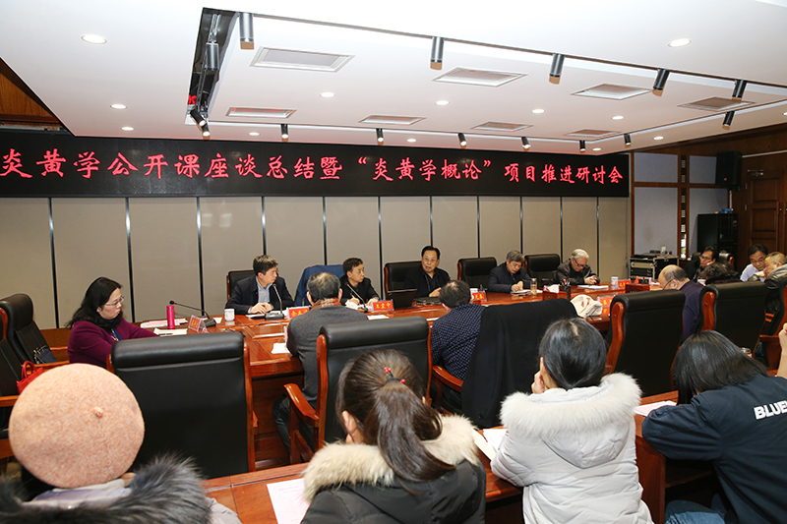
李俊代表学校致欢迎辞，对各位专家学者对我校炎黄学研究院的关怀与支持表示感谢，高度评价了炎黄学研究院成立一年来在课程开设、学术研究、社会影响等方面所取得的显著成绩，指出炎黄学研究真正迈开了将传统文化由“学问”之学向“学科”之学转化的坚定步伐，受到中宣部领导的高度重视，突出业绩都是全院上下凝心聚力，攻坚克难的结果。目前，国家社科基金特别委托项目“炎黄学概论”项目进展顺利，已步入关键期，但仍面临着一些困难，希望各位专家继续把脉问诊，出谋划策，为我校炎黄学研究院的发展提供良方。
历史文化学院院长尹全海和文学院江中云教授作为教师代表发言。尹全海指出，炎黄学公开课要进一步明确课程性质、研究对象和研究方法，树立学科本位意识，重视客观史学和解释学的基本观点，要用“学”来梳理出学界关于炎黄文化的基本脉络，用“学”来打造炎黄核心学术生产力，依托“学”来推动炎黄文化研究于当代性转化、创新性发展。江中云认为，炎黄学公开课具有高规格、高站位、高起点的价值引领作用，目前正在朝着学科化、集成化、常态化的基本方向发展，要充分利用好炎黄学研究院的高端研究平台，争取多出高质量、高层次的研究成果。
文学院2016级汉语言文学4班学生余双月、曹惠作为学生代表发言,表示非常感谢炎黄学公开课所有授课专家的辛勤付出，认为各位主讲教师备课认真，讲课内容丰富，具有问题意识，条理清晰，课堂气氛活跃，能够广泛调动学生的学习兴趣。
与会专家经过热烈讨论，最后达成共识，一是要紧紧围绕新时代国家文化发展战略，以课程建设推动炎黄学稳步发展，近期争取把“炎黄学”学科群增设为河南省特色优势学科，树立品牌意识，力求在全国范围内产生重要影响。二是炎黄学公开课要紧紧立足于扎实的学术研究，在重大问题节点上务必形成共识，有效厘清炎黄学研究的核心线索和基本概念，牢固夯实“炎黄学”的学科基础。三是要进一步增强跨学科研究意识，做好不同学科之间的交叉融合，尽量使炎黄学公开课既具有理论深度，又充满趣味性和艺术性，争取把炎黄学公开课打造成深受广大学生青睐的精品课程。
徐光春作了总结，从炎黄学研究的重要性和必要性谈了自己的看法并提出四点要求：一是要进一步明确开设炎黄学公开课的重要性和必要性。信阳师范学院在全国率先开设炎黄学公开课，是有效落实党中央“推动高校开设中华优秀传统文化必修课”和“开设中华文化公开课”的重要实践，一定要牢牢把握良好发展机遇，努力吹响国学学科化的“集结号”。二是要以习近平总书记关于中华传统文化的“四个讲清楚”为基本原则，以开设炎黄学公开课和炎黄学研究为契机，全面梳理中华优秀传统文化的基本脉络和实质内涵，让人们充分认识到构建炎黄学学科体系，是实现中华优秀传统文化创造性转化和创新性发展的有效路径，是坚守中华文化立场、立足当代中国现实的创造性举措，又是立足新时代、坚定文化自信、推动文化自觉的务实性担当。三是要认真思考如何把炎黄学相关研究成果转化为教材形式，正确处理教材编写过程中权威性、统一性、创造性之间的内在关系，特别要注意规范教材的语言表述问题，努力做到通俗易懂，力争受到学术界高度认同。四是要尽快制定炎黄学研究院的中长期发展规划，进一步明确未来的工作方向，全面提升炎黄学公开课的社会影响力，尽快把其打造成为面向所有专业的公共必修课程，成为全省乃至全国人文学科的重要学术品牌，在新时代文化建设与学科建设过程中作出应有贡献。

【科研动态】

教育科学学院举办2019年国家社科基金项目论证研讨会
1月5日上午，教育科学学院举办了国家社科基金项目论证研讨会。研讨会由教育科学学院院长朱桂琴教授主持，20多位中青年教师和院领导参加了研讨会。
研讨会上，朱桂琴首先分析了项目成功申报需要具备的条件；随后，张永欣博士、方旭博士、邢敏博士、刘萱副教授等向在座的领导和教师详细陈述了自己的申报书；接着，参会教师纷纷结合自己申报经验和体会对汇报项目提出了自己的看法和修改建议。
此次研讨会的成功举办得益于院领导的关心，以及广大教师，特别是国家社科基金项目申报成功者的大力支持。研讨会的成功举办促进了教师们科研项目论证水平的提升。

文学院召开2019年国家社科基金项目申报促进会
1月17日下午，文学院召开了国家社科基金项目申报促进会。此次促进会分为文学组、语言学组两个会场，分别由文学院副院长吕东亮博士、张言军博士主持。社科处处长金荣权教授、文学院党政领导，以及文学院已获批和拟申报国家社科基金项目的20多位中青年教师参加了促进会。
在促进会上，拟申报国家社科基金项目的教师们向在座的领导和其他教师详细介绍了自己的申报书，教师们结合自己的申报经验和对国家社科基金项目立项趋势的理解，对汇报的项目提出了自己的看法和修改建议。
本次促进会讨论激烈、交流深入，提高了教师们对国家社科基金项目申报规范的认识，促进了文学院科研水平的提升。

